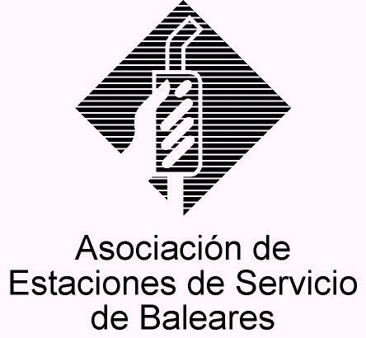
CIRCULAR Nº 08/2014

En Palma, a 19 de Marzo de 2014.

Apreciado asociado:

En las fechas en que viene siendo habitual en los últimos años, tengo el gusto de anunciar la próxima celebración de la Asamblea General Ordinaria de nuestra Asociación.

Por ello, de conformidad a lo establecido en el Capítulo I del Título II, arts. 18 a 26 de los vigentes Estatutos de la Asociación, en virtud de las facultades que me atribuyen, sirva la presente para convocarle para la Asamblea General Ordinaria que se celebrará el próximo miércoles 09 de Abril de 2014, a las 16:30 horas en primera convocatoria y a las 17:00 horas en segunda convocatoria, en la sede de la patronal CAEB, sita en la calle Aragón, nº 215, 2º Piso, de Palma de Mallorca, en la que se tratarán los puntos contenidos en el Orden del Día que se adjunta a la presente.

Sin otro particular, reciban un cordial saludo.

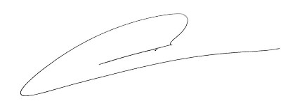

Fdo. Jesús Salas Vidal.
Presidente.

ORDEN DEL DÍA

1º.- Examen de la cuenta de explotación del ejercicio 2013

2º.- Examen de los presupuestos de ingresos y gastos para el
ejercicio 2014.

3º.- Analisis de la coyuntura económica del sector. Últimas medidas políticas y reacciones de AESBA.

4º.- Noticias sobre implantación de Estaciones Low Cost y su repercusión en las islas. Ley 11/2013

5º.- Acreditación empresas metrológicas.

6º.- Centimo sanitario

7º.- Ruegos y preguntas.

8º.- Aprobación del Acta de la Asamblea, en su caso.

